Перші слов’янські просвітителі – святі Кирило і Мефодій»
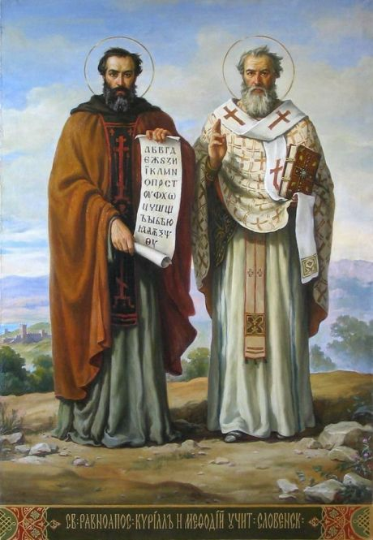
24 травня День слов’янської писемності і культури.

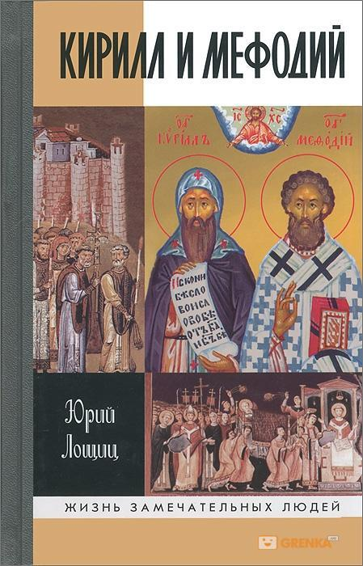
Творці слов’янської писемності, брати Костянтин ( отримав чернече ім’я Кирило незадовго до смерті) і Мефодій шануються в усьому світі. Їхній життєвий подвиг не випадково прирівнюють до апостольського, нарікаючи їх першовчителями слов’ян. Вони не тільки створили абетку якою і донині користуються чисельні народи ( і не лише слов’янські), але і переклали на слов’янську мову Євангеліє та церковні книги, що дало можливість слов’янам молитися на рідній мові. Пропонована біографічна книга про святих Кирила і Мефодія належить перу письменника Юрія Михайловича Локшиця, котрого шанувальники біографічного жанру знають, як автора книг про Сковороду, Гончарова та ін. Надійним провідником для автора стали дві давні пам’ятки літературно-історичної старослов’янської писемності: «Житіє Костянтина філософа» та «Житіє Мефодія» так звані розлогі житія солунських братів. Чисельні сторінки книги написані як розгорнуті коментарі до цих пам’яток віддаленої епохи і являють собою досвід художньо-дослідницької реконструкції

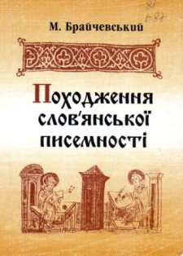
Автор: М. Брайчевський
Видавництво: Київ: Академія
Рік видання: 2002
Сторінок: 154
Анотація: Дискусійну проблему формування слов'янської писемні» її автор розглядає у загальному соціокультурному контексті ранньої» історії слов'янства, користуючись не лише писемними джерелами, а й величезним археологічним матеріалом. В роботі поєднуються теоретична глибина і дивовижна ерудиція автора з умінням просто й цікаво розповісти про найскладніші речі.

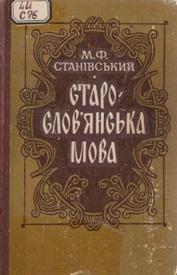
Старослов’янська мова
Автор: М. Ф. Станівський
Видавництво: К.: Вища школа
Рік видання: 1983
Сторінок: 264
У посібнику висвітлено процес виникнення та розвитку старослов’янських азбук і старослов’янської мови, а також описано фонетичну систему, морфологію та найважливіші особливості синтаксису. Він допоможе студентам підготуватися до творчого дослідження порівняльно-історичної граматики слов’янських мов, глибше пізнати структуру сучасної української мови.

Невеличкий список рекомендованої літератури до теми старослов’янських писемних пам’яток та Святих Кирила і Мефодія

1.Слов'янський світ : Ілюстрований словник-довідник міфологічних уявлень, вірувань, обрядів, легенд та їхніх відлунь у фольклорі і пізніших звичаях українців, братів-слов"ян та інших народів / Упорядн.О.А.Кононенко .- Київ : Український міжнародний культурний центр , 2008 .- 783с. : 98 грн 09 к [70245]
З чарівним світом праслов’янського міфосвіту, з його магією, метаморфозами, з ієрархією у ньому богів, духів, з багатством народних обрядів знайомить ця книга. На основі різних досліджень, етнографічних праць, спостережень, розвідок по крихті дбайливо зібраний і систематизований великий матеріал - з маленьких осколків знань і відомостей, що дійшли до нас, складається велика картина світобачення далекого слов’янського предка, в тому числі і писемні пам’ятки.
2.Тимів І. Маргіналістика як галузь історичної науки (на прикладі маргінальних записів про татарські і турецькі набіги на українські землі у ХVІ - ХVІІ ст.) / І. Тимів .- Івано-Франківськ : Нова Зоря , 2014 .- 64с. .- 978-966-398-096-6 : 10 грн [71046]
На підставі наукових досліджень з історії українських кириличних рукописних книг і стародруків та літописів розглянуто маргіналії як особливий вид історичного джерела з історії татарських і турецьких набігів на українські землі в 17-17 століттях. Висвітлено зміст покрайніх записів, їхню інформативну та джерельну вартість. Книга адресована історикам, книгознавцям, учителям, студентам та всім зацікавленим. 04.01.2016
3.Чернявська Т.К. Писемні пам'ятки України : бібліотечний урок / Т.К. Чернявська // Шкільна бібліотека. Плюс .- 2017 .- № 5-6 .- С. 15-18
4.Драган В.І. Робота з писемними джерелами на уроках історії України в 7 класі / В.І. Драган // Історія та правознавство .- 2018 .- № 34-36 .- С. 11-32
5.Книга О.Ю. Квест-естафета "Шляхами слов'янської писемності" / О.Ю. Книга // Вивчаємо українську мову та літературу .- 2019 .- № 6 .- С. 29-32
6.Мінько О. Кирило та Мефодій - творці слов'янської абетки : урок історії України до Дня української писемності. 7-й клас / О. Мінько // Дефектолог .- 2016 .- № 10 .- С. 17-19

Бібліотека ОІППО 2021 р. травень

